מבחן אמצע קרדיולוגיה – קפ"צ 7.

- בתרשים המוניטור- מרווח PR מייצג את:
- העברת דחף חשמלי בין ה- SA ל- AV.
- העברת דחף חשמלי בתוך AV ו Bundle of His.
- העברת הדחף ב- RBB ו- LBB.
- העברת הדחף ב- Purkinje

- מה המשפט הנכון לגבי מרווח PR של 0.35 שניות:
- מרווח בטווח הנורמה.
- מרווח קטן מהנורמה.
- מרווח גדול מהנורמה.
- ייצור קומפלקס QRS רחב.

- גל P הפוך בתרשים המוניטור יעיד על...
- קצב ממקור עלייתי שאיננו סינוס
- חיבורי החולה בוצעו הפוך.
- ייתכן והכל תקין ונובע ממנח לב שונה
- כל התשובות אפשריות

- כאשר תזהה במוניטור – קצב לב סדיר של -150, ורוחב הקומפלקס- 0.25 שנ' , סביר להניח כי הקצב הוא:
- Atrial flutter
- Ventricular tachycardia
- AVNRT
- Atrial fibrillation

- תרופות המאריכות את מקטע QT עלולות לגרום בסבירות גבוהה ל:
- Polymorphic VT
- אוטם בשריר הלב.
- Atrial Flutter
- PEA.

- הגעת לבחור צעיר מחוסר הכרה. בבדיקה: 8 נשימות לדקה, ל.ד.- 90/60 דופק 40 אישונים צרים לא מגיבים נראה מזרק עם חומר לא מזוהה וסימני הזרקה על ידיו של הצעיר. במוניטור:
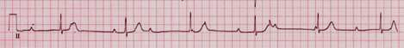
מה הפעולה הראשונה שעליך לבצע?
- קיצוב מיידי- החולה אינו יציב.
- אטרופין ואם אין תגובה אפשר גם אדרנלין.
- טיפול באנטידוט לאופיאטים.
- הנשמה במפוח ואינטובציה על פי צורך.

- נקראת לטפל באדם המתלונן על קוצר נשימה. בבדיקה: דופק מהיר (110-130) לא סדיר, ל.ד. 160/90, דיספנאה חריפה- בהאזנה צפצופים בילטרליים, סטורציה- 89% החולה שולל כאבים בחזה. במוניטור:

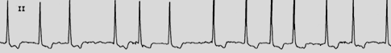
מהן פעולותיך הבאות?
- מתן חמצן, ואינהלציות.
- מתן 5mg Dormicum והיפוך חשמלי.
- מתן IV Ikacor 5mg .
- מתן 5mg Dormicum והיערכות לקיצוב.

- מה מאפיין חולים הסובלים מ- Atrial fibrillation לראשונה בחייהם ?
- בד"כ הקצב יהיה מעל 120.
- בד"כ יהיה איטי בגלל קומפנסציה.
- בד"כ יהיו גל T הפוכים.
- יהיה בקצבים שבין 70 ל- 100.

- טיפול הבחירה להאטת חולה עם PAF של 180-170 ( EF>40%) יציב תהיה:
- שוק חשמלי.
- לידוקאין.
- איקקור.
- פרונסטיל.

- הגעת לטפל בחולה הסובל מפלפיטציות מזה כ 10 דקות, בנוסף מתלונן על דיספנאה, וסחרחורות. דופק מהיר, ל.ד. לא נשמע, סטורציה- לא מודד . במוניטור:

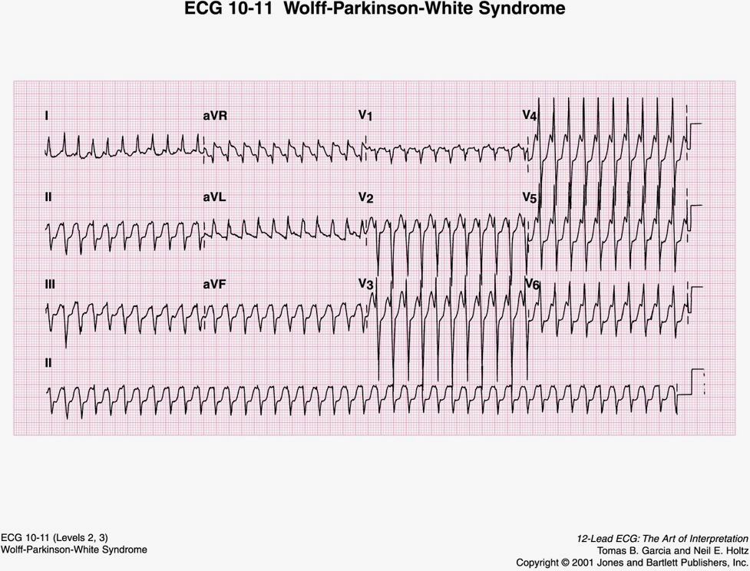
מה הטיפול הנכון?
- מתן לידוקאין 100mg IV
- מתן אדנוזין 6mg IVP.
- היפוך חשמלי 100j.
- גירוי וגאלי ע"י עיסוי קרוטי.

- זהה את הקצב הבא:
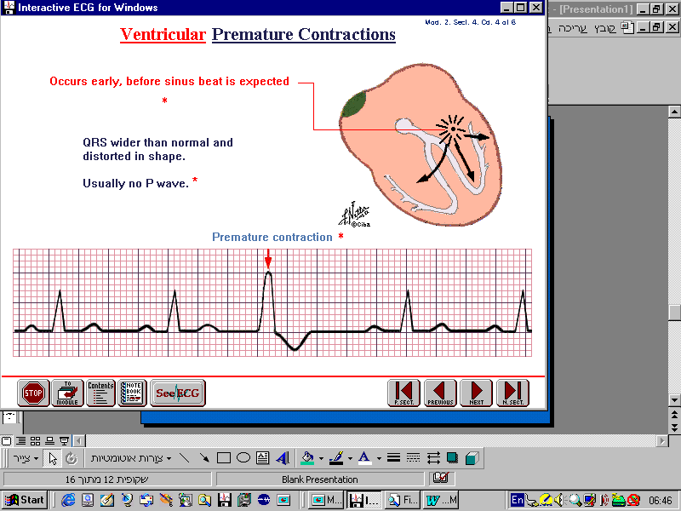
- Atrial fibrillation.
- Sinus +APB's.
- MAT+JPC's.
- Sinus+ VPC's.

- חסימה של ה- LAD תגרום לרוב לפציעה/נמק של:
- דופן קדמי
- עליה ימין
- חדר ימין
- דופן תחתון.

- אוטם תחתון וימני עלול לגרום בסבירות גבוהה ל:
- קרע של המסתם המיטראלי.
- ברדיקרדיות וחסמי הולכה.
- טכיאריטמיות
- אוטם לטראלי.

- מהם הפרמטרים לאבחון אוטם בשריר הלב?
- דיספנאה, טכיקרדיה, וכאבים בחזה.
- אנזימים אופייניים בדם, טכיפניאה וטכיקרדיה.
- ממצאים ב- אק"ג כאבים בחזה והפרעות קצב.
- קליניקה אופיינית, אנזימים בדם ושינויים באק"ג.

- איזה מהסעיפים הקורונריים מספק בדרך כלל דם למערכת ההולכה?
- Left Main Coronary Artery
- Right Coronary Artery
- Left Anterior Descending
- LAD + CX

- גלי Q בחיבור Lead I , מבטאים את:
- אברציה בגובה ה AV
- הווקטור הפונה למחיצה הימנית
- הווקטור הפונה למחיצה השמאלית
- רה פולריזציה של החדרים

- גל הדה פולריזציה אצל אדם בריא נע בכוון הבא:
- מכוון כתף שמאל לכתף ימין
- מכוון הסקפולה השמאלית לכוון בית שחי ימין
- מכוון סקפולה ימנית לכוון בית שחי שמאל
- מכוון כתף ימין לכוון כתף שמאל

- מתן תרופות מקבוצת Natrium Channel Blocker תגרום לירידיה בכח ההתכווצות מכיוון ש:
- תרופות מקבוצה זאת אינן משפיעות על כח ההתכווצות אלא רק על קצב הלב.
- הן מעכבות את שלב הדה פולריזציה בסיבים המתכווצים
- הן מעכבות את שלב 0 בסיבים האוטומטיים
- הן מעכבות את כניסת הסידן בתאי המיוקרד המתכווצים

- מהי תרופת הבחירה האנטיאריטמית על פי פרוטוקול VT ללא דופק במידה ואין לחולה וריד זמין?
- אמיאודרון
- אדרנלין
- מגנזיום
- לידוקאין

- מה יהיה מינון הפרוקאין אמיד הנכון לחולה כבן 80 השוקל 50 ק"ג?
- 20-50 מ"ג לדקה
- 200-300 מ"ג לדקה
- 20-30 מ"ג \ק"ג לדקה
- לא יותר מ 17 מ"ג\ק"ג לדקה

- אתה מטפל בחולה שמצאת אותו ב ASYSTOLE. כעת לאחר CPR קצר, מתן אדרנלין ואטרופין לוריד וביצוע אינטובציה הופיע במוניטור הקצב הבא:
בדקת דופק מרכזי ומצאת דופק מרכזי חזק. מהי מגמת טיפולך כעת?
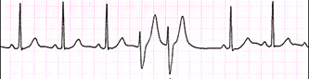

- מתן אמיאודרון 150 מ"ג לוריד תוך 10 דקות
- מתן נוזלים Normal Saline ובולוס של 1000 סמ"ק.
- חיבור קוצב ב Stby
- ממשיך להנשים ובודק ל.ד.

- לפניך חולה בהכרה עם הפרעת קצב:

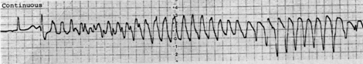
מהו טיפול הבחירה לחולה זה?
א. דפיברילציה 100J
ב. מגנזיום 2 גר' IV תוך 5 דקות
ג. אמיאודרון 150 מ"ג תוך 5 דקות
ד. לידוקאין 1.5 מ"ג לדקה

- התקף אנגינוטי הינו ביטוי ל:
- ירידה חריפה של לחץ החמצן בורידים .
- סתימה מוחלטת של עורק קורונרי ע"י כולסטרול.
- ירידה זמנית באספקת הדם בעורק הקורונרי
- פציעה של הרובד הטרשתי בדופן העורק הקורונרי

- בהפרעת קצב מסוג Atrial Fibrillation , קצב החדרים יהיה:
- כ- 350 - 700 בדקה.
- תלוי ביכולת החסימה וההעברה של AV Node .
- 150 סדיר.
- תלוי באורך מרווח PR .

- התבקשת להכין מנת אחזקה של אמיאודרון לחולה קרדיאלי עם ירידה ב EF ל 15%. כמה טיפות תיתן אם לרשותך אמפולה אחת של אמיאודרון ( 150 mg/3ml) שקית נוזלים בת 150 ml, וכן סט טיפות של 20.
- 20 טיפות
- 60 טיפות
- 45 טיפות
- אסור לתת אמיאודרון לחולה זה !!

- לפניך מס תרופות. סמן את המשפחה אליה הן שייכות: Lidocaine, Pronestyl, Quinine
- Ca⁺⁺ Channel Blocker
- Beta Blocker
- Potential phase III Inhibitors
- אין תשובה נכונה

- הפעילות העלייתית אצל חולה עם Atrial Fibrillation נובעת מ…
- אוטומטיות מוגברת של תאי העלייה
- התפרצויות Reentry
- Accessory Pathway ברקמת העליות
- תשובות א+ב נכונות

- הגעת לחולה בבית אבות, האחות מספרת כי חלה התדרדרות במצבו של החולה.
בבדיקתך: החולה אינו מגיב לעניין, הכרתו מעורפלת, רועד, עורו חם למגע. בהאזנה: חרחורים בצד ימין וכניסת אויר מופחתת בצד שמאל. סטורציה 88% ללא חמצן. ל.ד 80/45 במוניטור
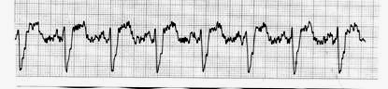
מופיע התרשים הבא:
א. VT
ב. Atrial Fib.
ג. SVT
ד. NSR

- מהי הפרעת הקצב המופיעה להלן?
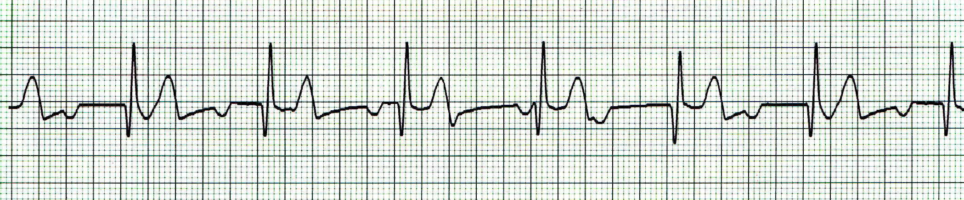

- NSR + 1# AV Block
- 2# AV Block Type 1
- 2# AV Block Type 2
- 3# AV Block

- התחלת תהליך של אוטם חריף בשריר הלב כרוכה ברוב המקרים:
א. בעליה חדה בלחץ התוך קורונרי
ב. בסתימה מוחלטת של עורק קורונרי ע"י כולסטרול.
ג. בפציעה של הרובד הטרשתי בדופן העורק
ד. ירידה חריפה ב Afterload

- הפרעות קצב מסוג AVNRT , מקורן הינו:
- באזור עלייה ימין בסמוך ל AV
- מסביב לטבעת המסתם המיטרלי
- מנגנון Reentry ברקמת ה AV
- מנגנון Reentry ברקמת ה HIS

- התרופה האופציונלית לטיפול בחולה עם PSVT יציב לאחר אדנוזין היא:
- איקקור 2.5 –5 מ"ג IV
- אמיאודרון 300 מ"ג IV תוך 10 דקות
- אמיאודרון 1 מ"ג לדקה
- פרונסטיל 30 מ"ג\ק"ג לדקה

- אתה מטפל בגבר בן 50 שמצאת עם אבחנה של אוטם קדמי. לאחר מתן אספירין, ניטרטים, מורפין, והפרין, מופיע במוניטור הקצב הבא, והחולה מאבד את ההכרה. הדופק המרכזי אינו נימוש. והחולה הפסיק לנשום.
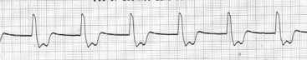
מה תהיה פעולתך כעת?
א. התחלת החייאה לפי פרוטוקול VT
ב. התחלת החייאה לפי פרוטוקול PEA
ג. חיבור מיידי לקוצב חיצוני
ד. אטרופין 1 מ"ג לווריד

- למי מהחולים הבאים אסור לתת אספירין ?
- חולה עם כאבים אנגינוטיים ואקג תקין
- חולה עם לחץ דם של 80/50 בהכרה
- חולה עם אוטם קדמי נרחב באקג ומעורפל הכרה
- חולה עם כאבים עזים בחזה, COPD ואסטמה ברקע

- סיבוכים של אוטם כוללים את כל השאר חוץ מ:
- פריקרדיטיס ויראלי
- הפרעות במערכת ההולכה
- אי ספיקה של מסתם מיטרלי
- אנוריזמה של קיר הלב

- הסיבוך המוקדם הנפוץ ביותר באוטם בשריר הלב בשעה הראשונה, הינו.
- אי ספיקת לב.
- הפרעות הולכה.
- VF\VT
- עליות ST במוניטור.

- הגעת לאדם בן 52 אשר מתלונן על קוצר נשימה, פלפיטציות, וכאבים בחזה, נראה חיוור ומזיע מאד. ל.ד- 80/50, 26-נשימות לדקה, מדווח על הרגשה דומה בעבר..
במוניטור :
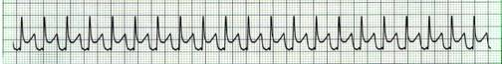
מהו הטיפול המועדף לחולה זה?
- מתן- Ikacor 5mg IV.
- מתן- Dormicum 5mg IV ואינטובציה מיידית.
- מתן- Dormicum 5mg IV והיפוך חשמלי.
- מתן- Amiodarone 150mg במשך 10 דק'.

- נקראת לטפל באדם מבוגר מעורפל הכרה. בבדיקה: 14 נשימות לדקה, דופק סינוס איטי (40 לדקה), ל.ד. 80 סיסטולי. לפתע החולה מאבד את הכרתו ובמוניטור מופיע הקצב הבא:
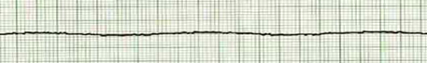
מהי הפעולה הנכונה ביותר לבצע כעת?
- התחלת CPR וקיצוב מיידי
- מתן אמיאודרון IV.
- מתן לידוקאין IV.
- מתן שוק 100j.

- הגעת לטפל באדם מחוסר הכרה, לאחר קטטה ללא נשימה וללא דופק. במוניטור:
אינך חש בדופק קרוטי, בהאזנה לאחר אינטובציה- אין כניסת אויר בצד ימין.
סמן את המשפט הנכון ביותר בהתייחס לתרשים המוניטור להלן:

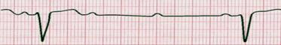

- הטובוס הוכנס עמוק מדי.
- הטובוס הוכנס לוושט.
- יש להנ"ל חזה אויר בלחץ.
- יש להתחיל בקיצוב מיידי.

- הדחף החשמלי התקין ב AV עובר דרך...
- מרכז ה AV Node
- הסיב המהיר
- הסיב האיטי
- לסירוגין בין הסיב המהיר והאיטי

41. אוטומטיות פרושה:
- יכולת לעבור רה-פולריזציה עצמונית
- יכולת להוליך חשמל דרך רקמה
- יכולת של רקמה לעבור דה-פולריזציה עצמונית
- יכולת להוליך חשמל בין 60-100- פעם בדקה.

42. פוטנציאל המנוחה במיוקרד עומד על
- -90 מיליוולט
- 90 מיליוולט
- -40 מיליוולט
- 4000 מ"מ בשנייה

43. מהם הערכים התקינים לQRS ?
- 0.12-0.20 מ"מ
- 0.11-0.28 מ"מ
- בין 0.04-0.11 שנ'
- בין 0.1-1 שנ'

44. תקופת מנוחה יחסית של המיוקרד מוגדרת כזמן שבו:
- תאי המיוקרד עוברים דה פולריזציה מינימלית
- תאי המיוקרד לא סיימו את הדה פולריזציה
- תאי המיוקרד לא סיימו את ה רה פולריזציה
- תאי המיוקרד מוכנים לתחילת גל דה פולריזציה נוסף

45. סמן את המשפט הנכון לגבי דפיברילציה
- מטרתה לשתק את מוקדי הולכה בעליות
- מטרתה לגרום לדה פולריזציה כללית במיוקרד
- מטרתה לגרות את ה Sinus לייצר רה פולריזציה
- מטרתה להפוך VF ל VT

46. איזה מהמשפטים הבאים נכון לגבי ה Coronary Sinus
א. אחראי על יצירת קצב הסינוס
ב. נכנס לפעולה כאשר ה סינוס כשל
ג. פתחו בעלייה ימין
ד. בנוי מתאים עם מנגנון Reentry

47. מהו המינון המקובל למתן Adrenaline לתוך הטובוס בהחייאה?
א. -2 1 מ"ג כל 5-10 דקות
- -5 2 מ"ג כל 5-10 דקות
- 5 מ"ג כל 3 דקות
- 2.5-3 מ"ג כל 3-5 דקות

48. שלב המילוי של הלב, והזרמת הדם לקורונריים תלוי בעיקר ב:
- Atrial Kick
- קצב העליות
- זמן דיאסטולה
- זמן סיסטולה סביר

49. לאחר ניסיון ראשון לאינטובציה אשר לא הצליח, הפעולה הבאה תהיה:
- המשך CPR והנשמה דרך טובוס
- ניסיון מיידי נוסף לאינטובציה
- ביצוע קוניוטומיה מיידית, החולה בהיפוקסיה מחמירה
- ניסון נוסף לאינטובציה לאחר הנשמה באמבו משך 1-2 ד'.

50. הבדל עקרוני בין Complete AV Disassociation ל- Mobitz II מתבטא ב:
א. רוחב קומפלקס QRS .
ב. מרווח RR קבוע.
ג. המצב ההמודינמי של החולה.
ד. המרווח בין קומפלקס ה QRS לגל ה P שאחריו

51. הפרעת הקצב הבאה היא:

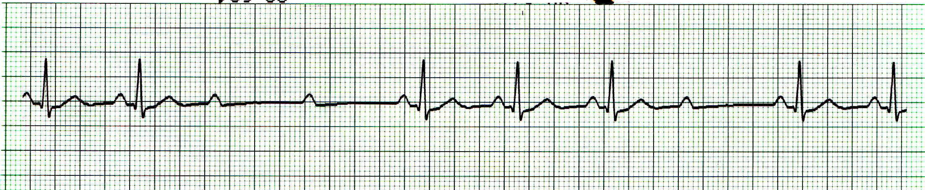

א. 1# AV Block
ב. 2# AV Block type I
ג. 2# AV Block type II
ד. Complete AV Block

52. הפרעת הקצב הבאה היא:

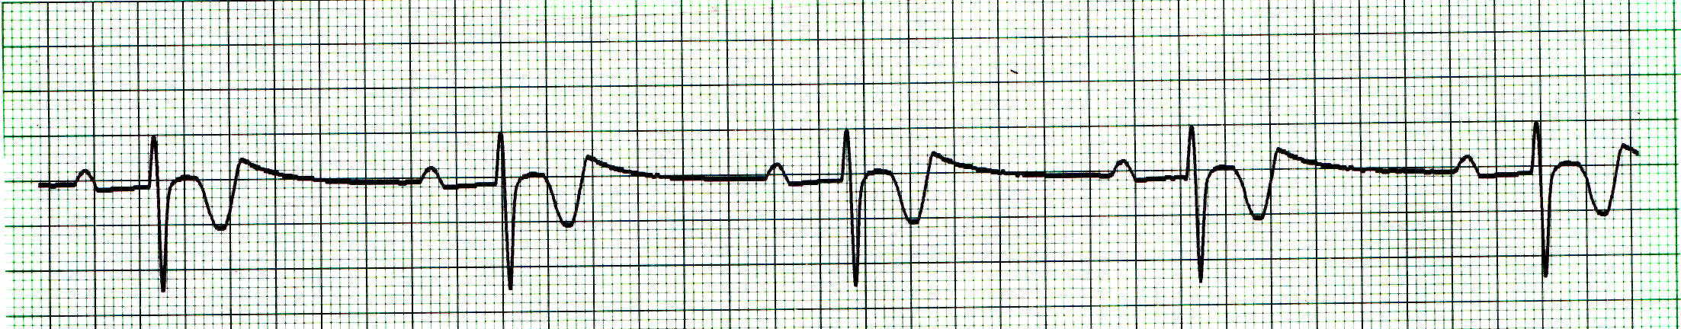

  - NSR
  - Junctional Bradycardia
  - 1# AV Block
  - Sinus Arrthythmia

53. הפרעת הקצב הבאה היא:

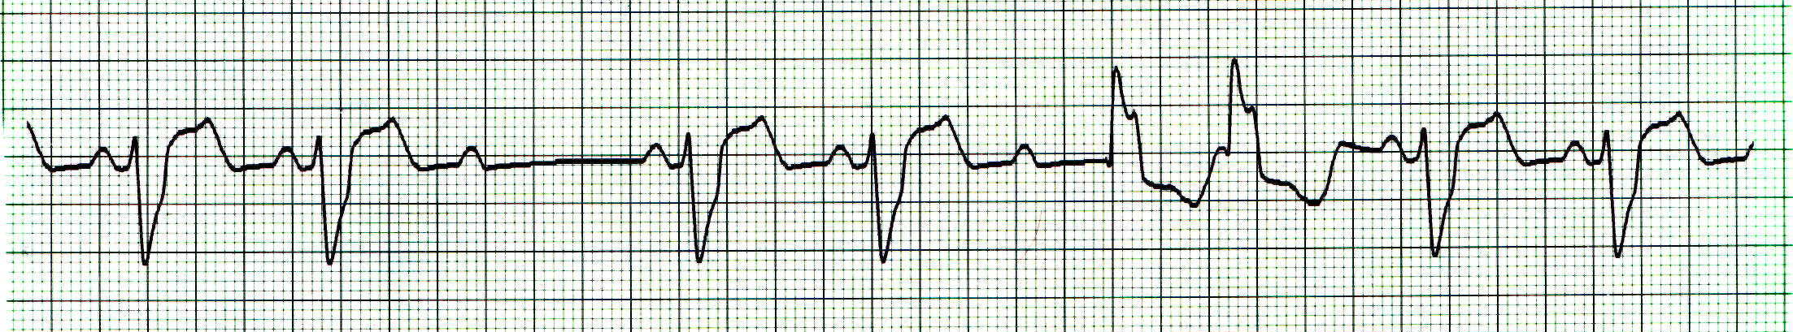

- NSR +Multifocal Junctional beats
- NSR + Couplet Unifocal VPBs
- Sinus Bradycardia + Multifocal VPBs
- 2# AV Block + Unifocal Couplets

54. הפרעת הקצב הבאה היא:

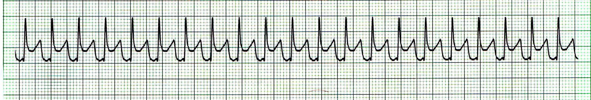

- Sinus Tachycardia
- Ventricular Tachycardia
- Junctional Tachycardia
- AV Node Reentry Tachycardia

55. הפרעת הקצב הבאה היא:

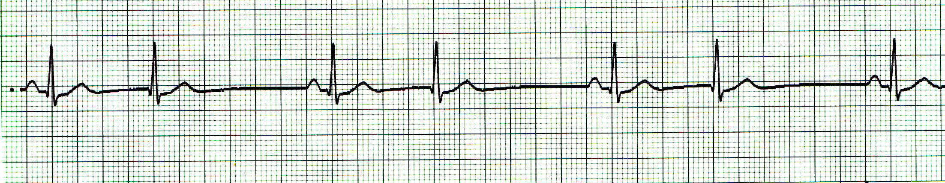

- Sinus Rhythm + Junctional Premature beats
- Sinus Rhythm + Atrial Premature beats
- Junctional rhythm+ Sinus premature beats
- אין פענוח נכון

